Осенний релакс
04-06.11.2017
3 дня, 2 ночи, Финляндия
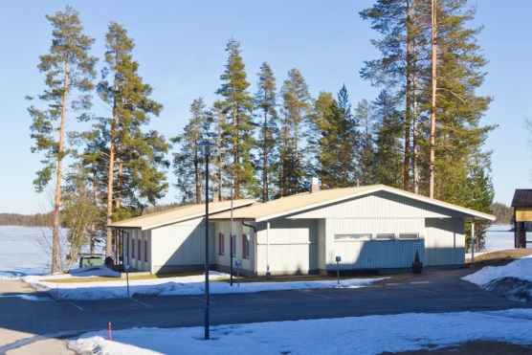
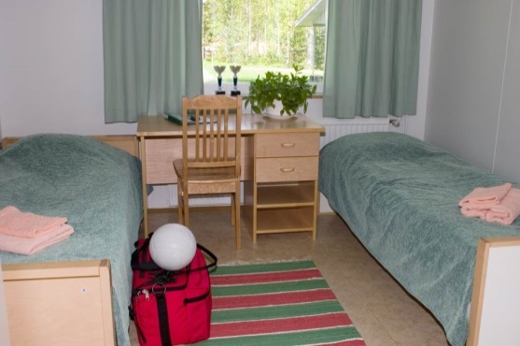
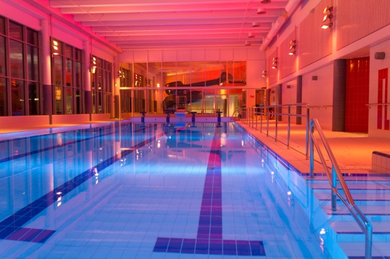
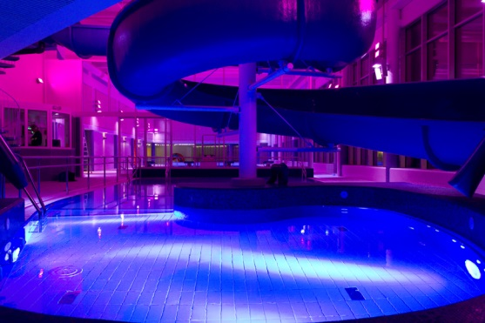
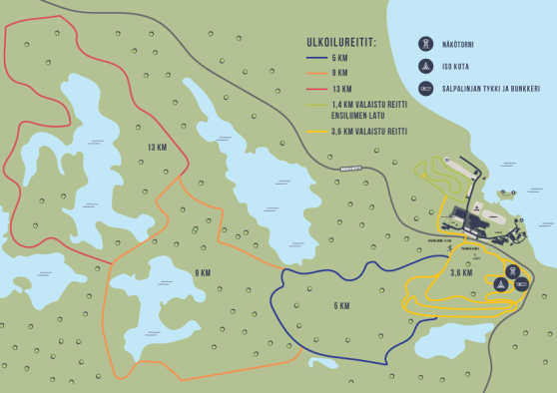

В темные и неуютные ноябрьский дни побалуйте себя небольшим путешествием к нашим соседям-финнам, знающим толк в отдыхе на природе в сочетании в СПА-процедурами.
Всем известно, что финны любят лыжи и умеют прекрасно готовить беговые трассы.
Небольшой современный спортивный центр, расположенный примерно в 100 км от границы в сосновом лесу на берегу озера, предлагает открыть лыжный сезон 14 октября 2017 г. на небольшой трассе из сохраненного с прошлого года снега. Даже, если не получится покататься на лыжах, можно совершать прогулки до 10-12 км по маркированным дорожкам в тишине осеннего леса. Но в ноябре рано темнеет, и во второй половине дня можно насладиться теплом сауны, прокатиться с водной горки, поплавать в 25ти-метровом бассейне или побаловать себя расслабляющим подводным массажем…
Лыжная трасса и пешеходные дорожки начинаются прямо на территории гостиницы.
На территории есть несколько корзин для фрисби-гольфа.
А если кому-то показалось мало нагрузки – можно дополнить ее занятиями в тренажерном зале.
Размещение предлагается в простых светлых гостиничных номерах с удобствами ( душ, туалет) и завтраками в ресторане комплекса по системе «шведский стол».
В доме есть просторная гостиная (в общем пользовании) с кухней и столовой посудой. Здесь можно самостоятельно что-то себе приготовить или разогреть.
В ресторане комплекса можно дополнительно заказать ланч и/или ужин. Они также предоставляются по системе «шведский стол», поэтому каждый может найти свое любимое блюдо.
Стоимость тура – 11880 рублей.
В стоимость включено: доставка из Санкт-Петербурга автотранспортом до места размещения и обратно в Санкт-Петербург, размещение в двухместных номерах с завтраком, пользование СПА-центром и тренажерным залом, прогулки с гидом.
По желанию дополнительно может быть оплачен пакет питания ( ланч и/или ужин), который заказывается и оплачивается при оплате поездки:
Ланч – 1680 рублей
Ужин – 1680 рублей.
Стоимость указана из расчета курса евро на 15.08.2017, поэтому может быть скорректирована при резких колебаниях курса.
Участникам поездки рекомендуется трекинговые палки, одежду и обувь для прогулок по лесу, комплект лыжного снаряжения для желающих открыть лыжный сезон, купальный костюм, одежду для занятий в тренажерном зале, домашнюю обувь.
Все участники должны иметь действующую шенгенскую визу и страховку, покрывающую активный отдых и занятия любительским спортом.

